Портфолио обучающегося ФКОУ ВО Кузбасский институт ФСИН России

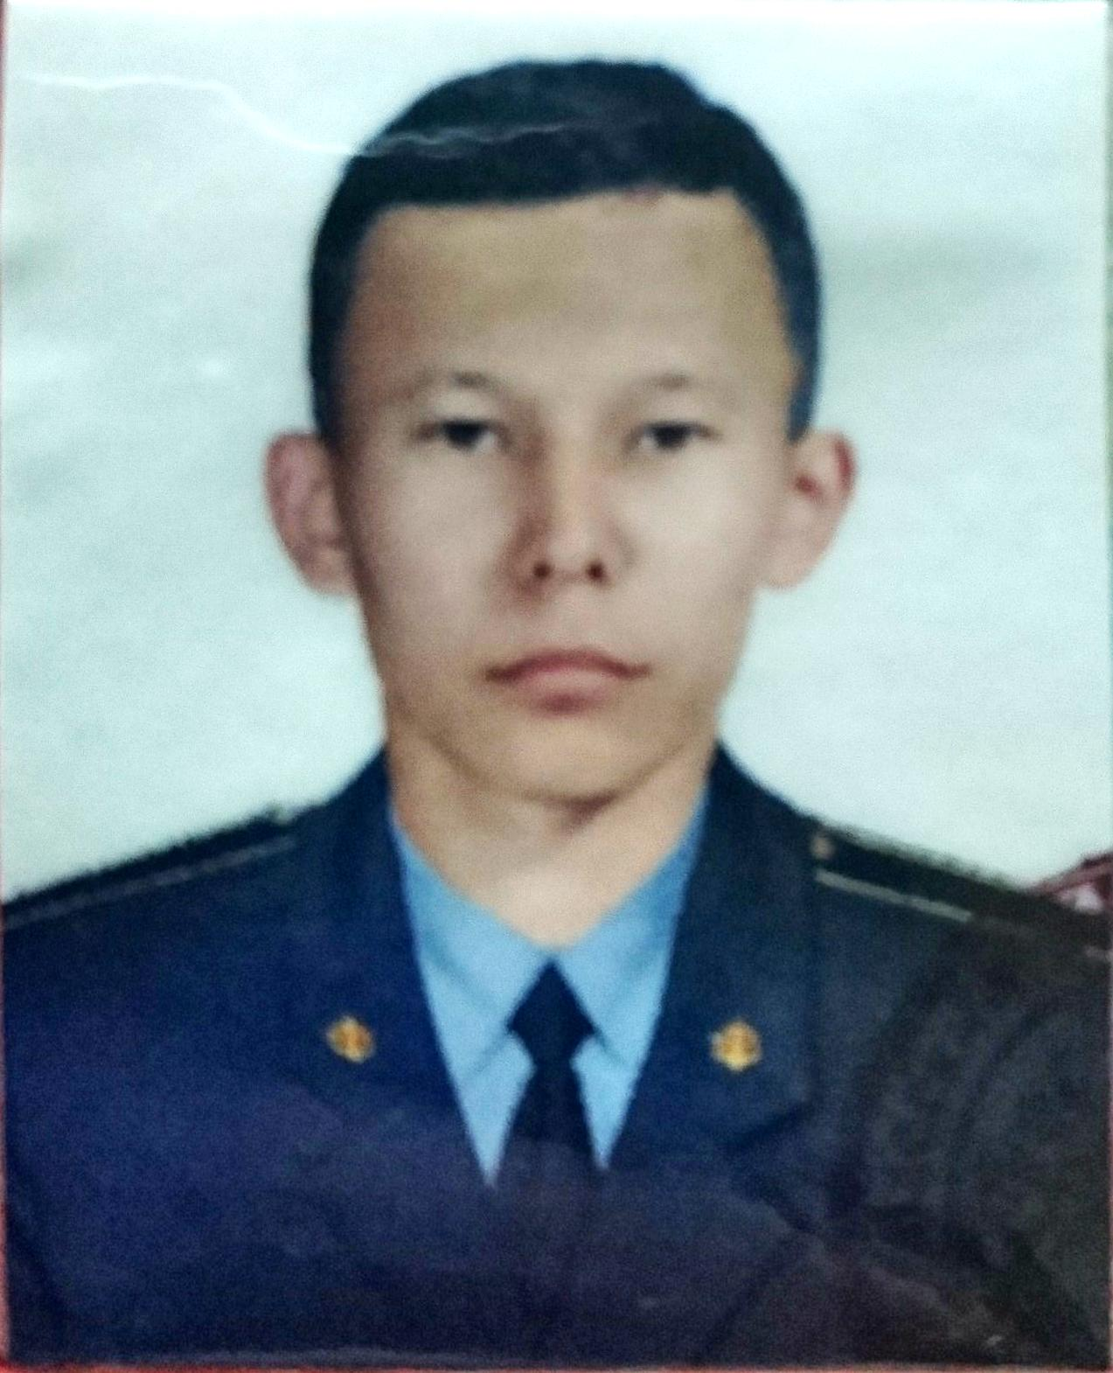Петров Михаил Иннокентьевич
Курсант 26 учебной группы
2 курса набора 2016 года

Перечень индивидуальных образовательных достижений
Петров Михаил Иннокентьевич
№ п/п | Вид образовательных достижений | Описание индивидуальных образовательных достижений | Подтверждение уровня (факта) индивидуальных образовательных достижений | Самооценка образовательных достижений (индекс ИОД) | Примечания
1 | 2 | 3 | 4 | 5 | 6
Достижения в освоении основной образовательной программы
(образовательная активность)
1 | Уровень успеваемости за весь период обучения | Сдача экзаменационной сессии за 1 семестр | Ведомость промежуточной аттестации ПА-1 | СБу=4,6 балла | СБу=55/12=4,6 балла, где  55– сумма оценок за экзамены, курсовые работы, практики, итоговый экзамен и защиту ВКР;  12 - количество оценок за экзамены, курсовые работы, практики, итоговый экзамен, защиту ВКР
 | Индекс ИОД по освоению основной образовательной программы |  |  | 4,6 балла
Достижения в общественной жизни
(социальная активность)
1 | Принимал участие в турнире на призы генерал-майора в отставке Н.П. Качаева | Бежал кросс 400м. в составе команды 1 курса |  | 0,5 балла
2 | Выступал на концерте, посвященном Дню Матери | Участник концерта |  | 0.5 балла
3 | Принимал участие в соревнованиях между курсами по служебному биатлону | Участник соревнования |  | 0.5 балла
4 | Принимал участие в спартакиаде факультета правоохранительной деятельности | Бежал марш-бросок (6км) в составе 1 курса, занявшего 2-ое место | Прилагается грамота | 1 балл | смотреть приложение 1
5 | Принимал участие во внутренней спартакиаде между взводами 1 курса | Стрельба во внутренней спартакиаде между взводами 1 курса |  | 0.5 балла
6 | Принимал участие в внутренней спартакиаде по волейболу среди курантов 1 курса | Участник команды |  | 0,5 балла
7 | Игра в оркестре на дне, посвященному принятию присяги | Член состава оркестровой группы института |  | 0,5 балла
8 | Игра в оркестре на дне, посвященному выпуску 5 курса | Член состава оркестровой группы института |  | 0,5 балла
9 | Игра в оркестре на дне, посвященному празднованию дня знаний | Член состава оркестровой группы института |  | 0,5 балла
10 | Игра в оркестре на дне, посвященному празднованию дня победы | Член состава оркестровой группы института |  | 0,5 балла
11 | Участие в игре КВН между курсами | В составе команды заняли 2 место | Приложение 3 | 1 балл
12 | Участие в Конференции на тему Проблема содержания осужденных с учетом их здоровья | Участник конференции | Приложение 4 | 0,5 балла
13 | Участие в соревнованиях по минифутболу | Участник команды | Приложение 2 | 0.5 балла
14 | Участие в соревнованиях между курсами по марш броску 6 км | Участник команды, занявшей 1 место | Приложение 1  Приложение 5 | 3 балла
15 | Участие в игре КВН города Новокузнецка | В составе команды заняли 1 место |  | 3 балла
 | Индекс ИОД в общественной жизни |  |  | 13.5 балла
 | Итого суммарный индекс ИОД за весь период обучения |  |  | 18.1 балла

Приложение 1
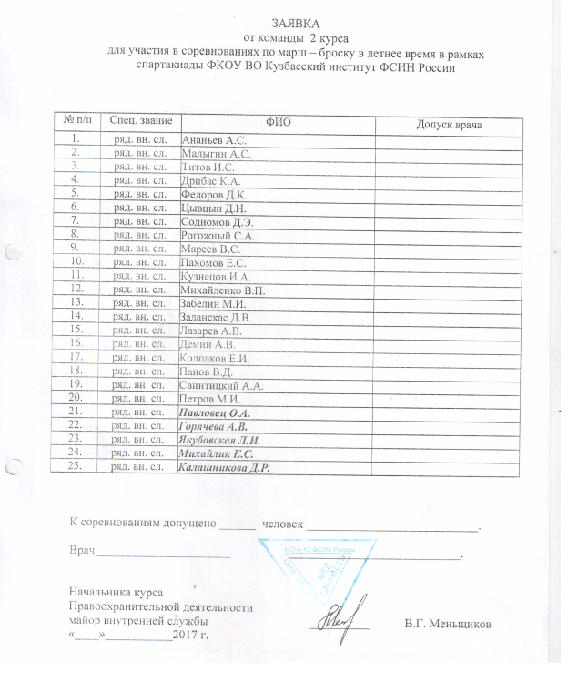

Приложение 2
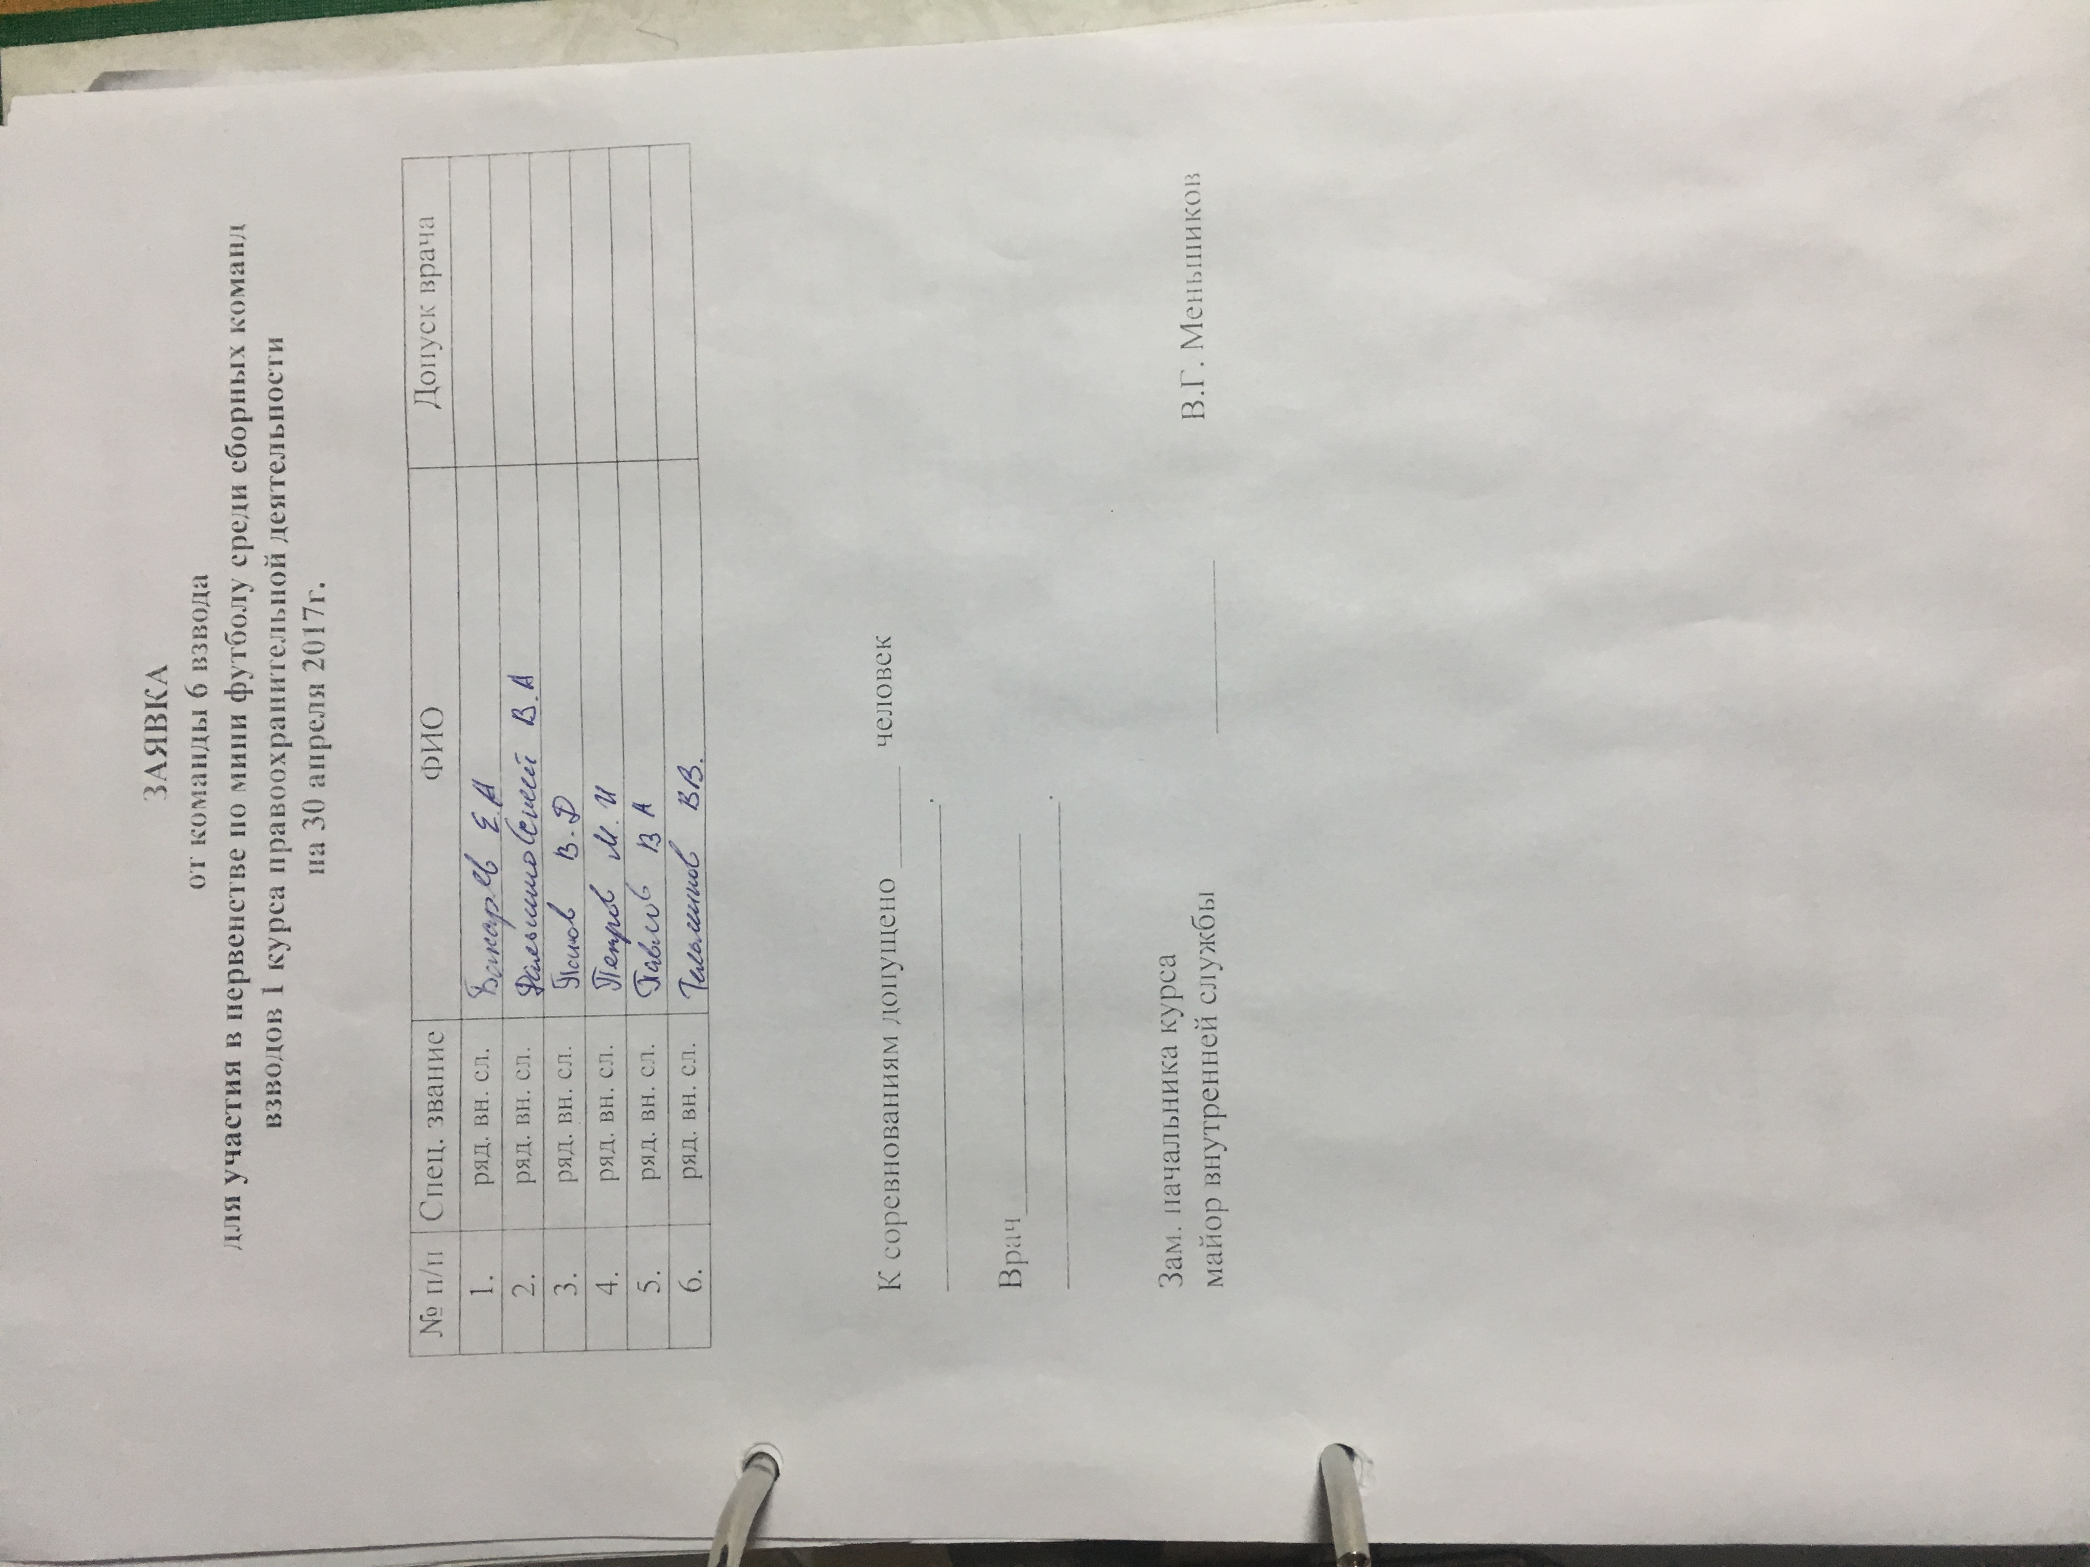

Приложение 3
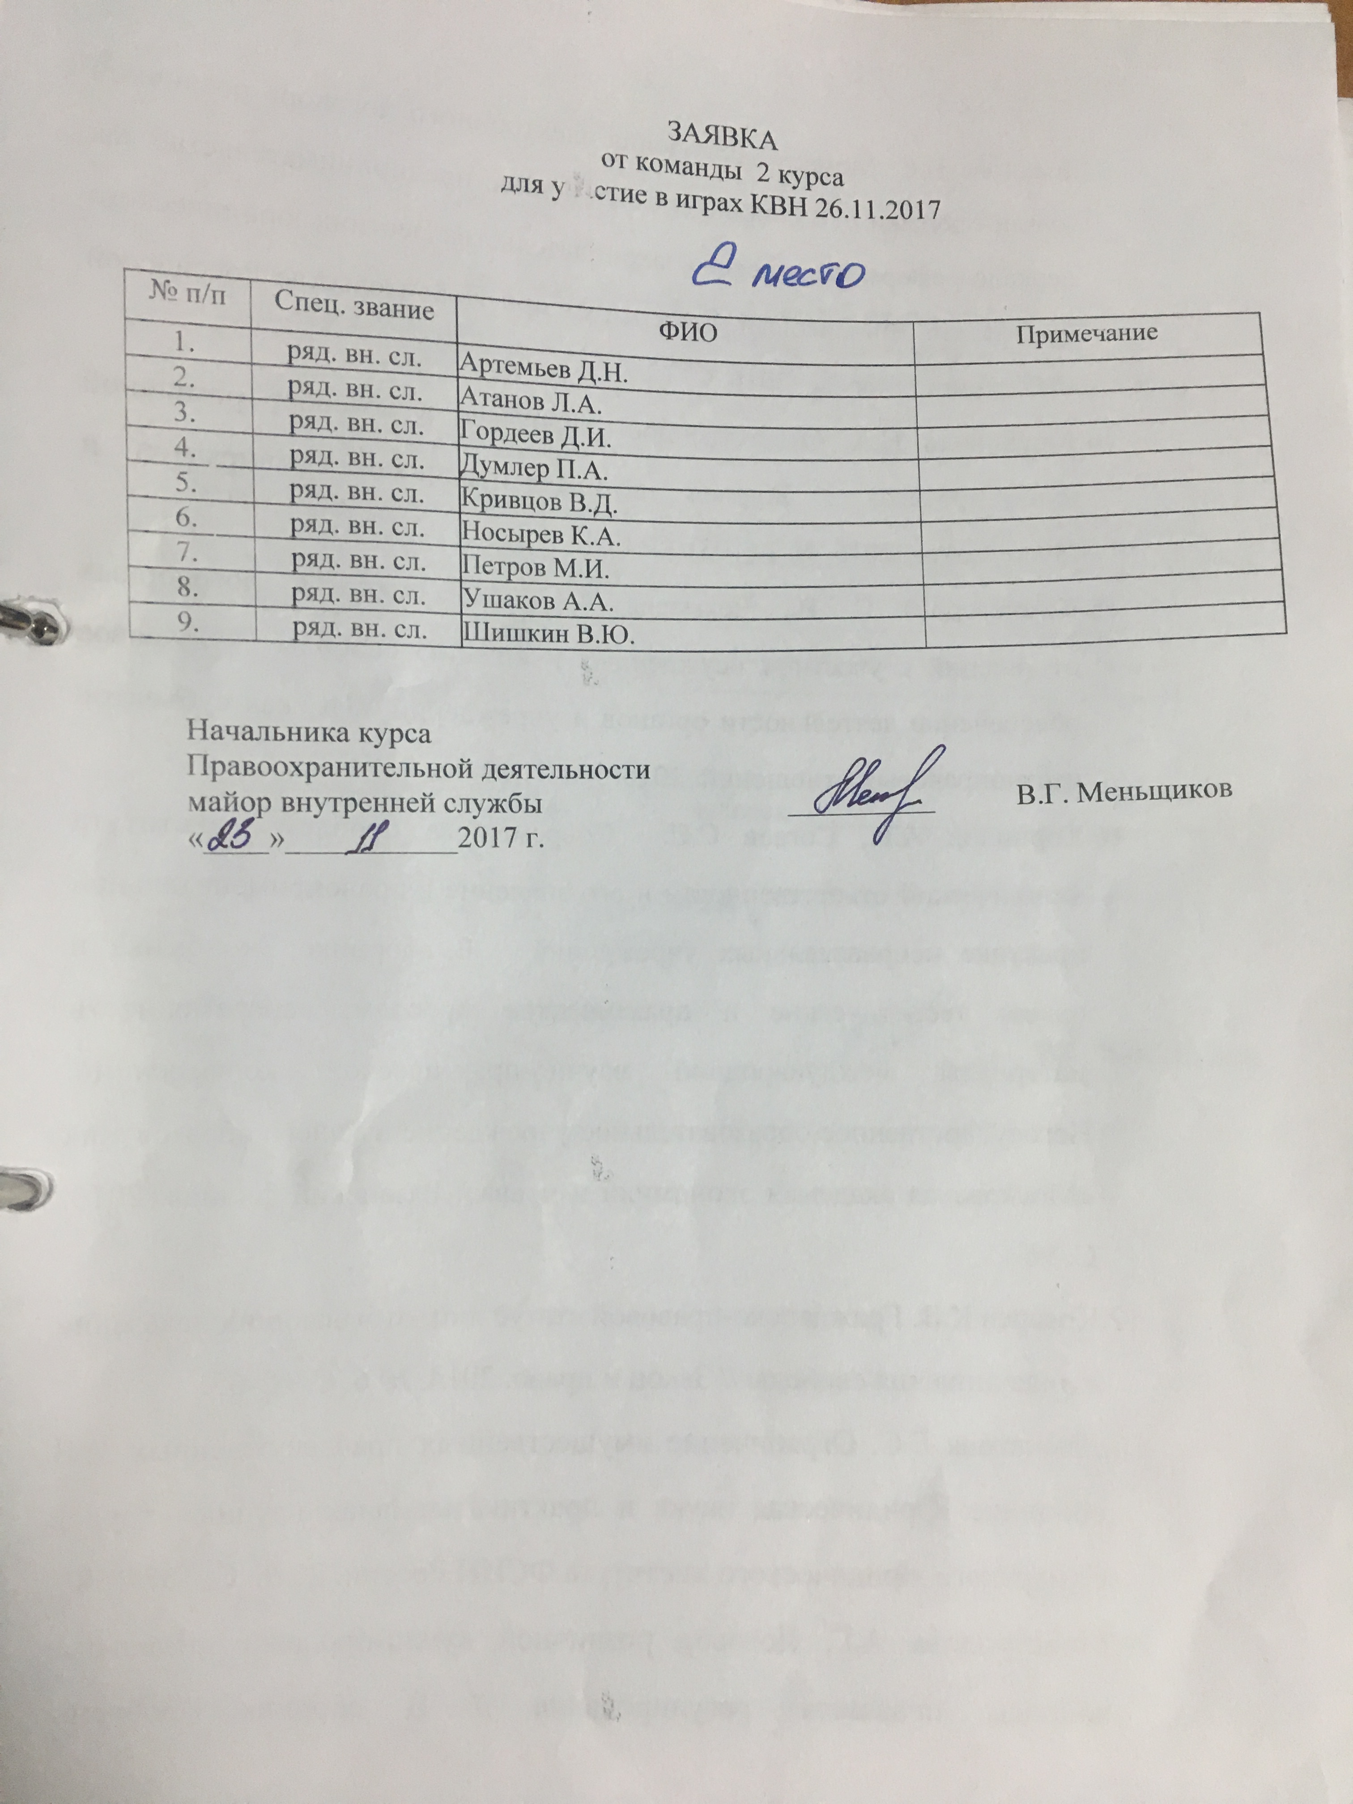

Приложение 4
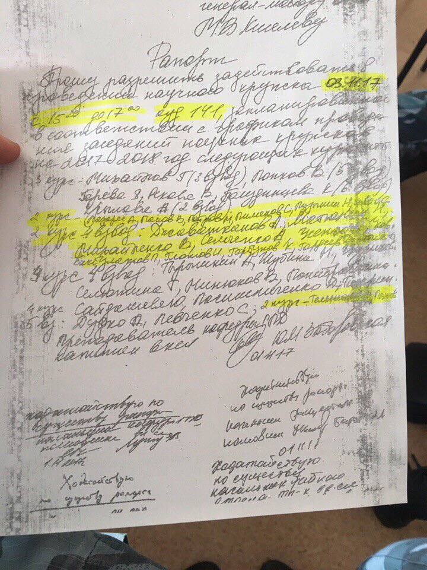

Приложение 5
